Junte-se a nós!

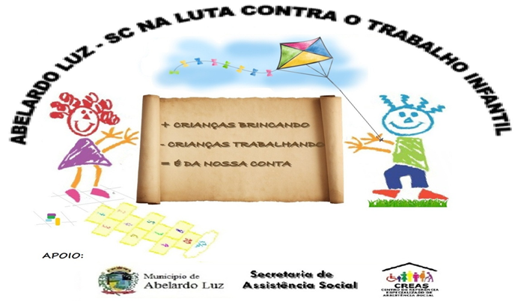

CONVITE

O Centro de Referência Especializado de Assistência Social – CREAS CONVIDA Vossa Senhoria, para participar do I Seminário de Enfrentamento ao Trabalho Infantil. Esta ação faz parte da Campanha: “É da nossa Conta!”.

Data: 03 de Julho de 2015.
Horário: 13h e 30min
Local: Câmara de Vereadores, sito à Rua Marechal Candido Rondon, nº 400, Centro – Abelardo Luz – SC.

Cronograma:

Palestra: Dr. André Viana Custódio, Pós-Doutor em Direito pela Universidade de Sevilla/Espanha (2012), Doutor em Direito pela Universidade Federal de Santa Catarina (2006), Mestre em Direito pela Universidade Federal de Santa Catarina (2002), Graduado em Direito pela Universidade Federal de Santa Catarina (1999), Professor Permanente dos Programas de Mestrado e Doutorado em Direito da Universidade de Santa Cruz do Sul (UNISC), Professor de Direito da criança e do Adolescente; Coordenador do Grupo de Estudos em Direitos Humanos de Crianças, Adolescentes e Jovens (GRUPECA) e Pesquisador do Grupo Políticas Públicas de Inclusão Social (UNISC).

Debate: Dr. Marcelo Goss Neves, Procurador do Trabalho e Membro do Ministério Público do Trabalho.
Dr. Vinicius Secco Zoponi, Promotor de Justiça da Comarca de Abelardo Luz – SC.

Vilmar Baumgratz Leonice Dedonatti
Secretário Municipal de Assistência Social Coordenadora CREAS

